2018年度呼图壁县部门决算
指标分析评价报告及工作开展情况

目 录
一、收入支出预算执行情况分析评价 2
(一)收入预、决算对比分析评价 2
(二)支出预、决算对比分析评价 4
(三)收入支出结构分析 5
（四）项目资金收入支出分析 7
（五）收入支出上下年度对比分析 9
（六）财政拨款收入支出上下年度对比分析 11
（七）年末结转和结余及事业单位基金结余分析表 12
（八）人均支出分析 14
（九）机构和人员增减变动分析 14
（十）资产负债变动情况分析 15
二、部门决算量化评价情况 17
三、部门决算分析评价工作开展情况和结果运用情况 17
（一）开展情况和运用情况 17
（二）存在的问题及原因、下一步计划 17
（三）对部门决算分析表和量化评价表内相关计算方法、统计口径的意见和建议 18

一、收入支出预算执行情况分析评价

(一)收入预、决算对比分析评价
1、收入预决算对比分析
2017年呼图壁县部门决算收入总计预算数83,097.43万元，决算数142,540.73万元，收入总计预决算差异率71.53%。2018年全县部门决算本年收入预算数为95,799.89万元，决算数246,909.37万元，收入预决算差异率157.73%。其中：财政拨款收入预算数为95,799.89万元，决算数217,975.22万元，财政拨款收入预决算差异率127.53%；非财政拨款收入预算数为0万元，决算数28,934.15 万元，非财政拨款收入预决算差异率100%。年初结转结余收入预算数0万元，年初结转结余决算数0万元。全县预决算对比差异较大，主要原因为主要为①本县目前预算只做了财政拨款，未将非财政拨款纳如预算；②呼图壁县2018年度新增新疆中共呼图壁县委员会宣传部、新疆中共呼图壁县呼委员会政法委员会、新疆昌吉州中共呼图壁县委员会网络安全和信息化领导小组办公室、新疆昌吉州呼图壁县职业技能教育培训服务管理局四家单位；③2018年全县进行人员工资调整，因此收入决算数据大于预算收入。
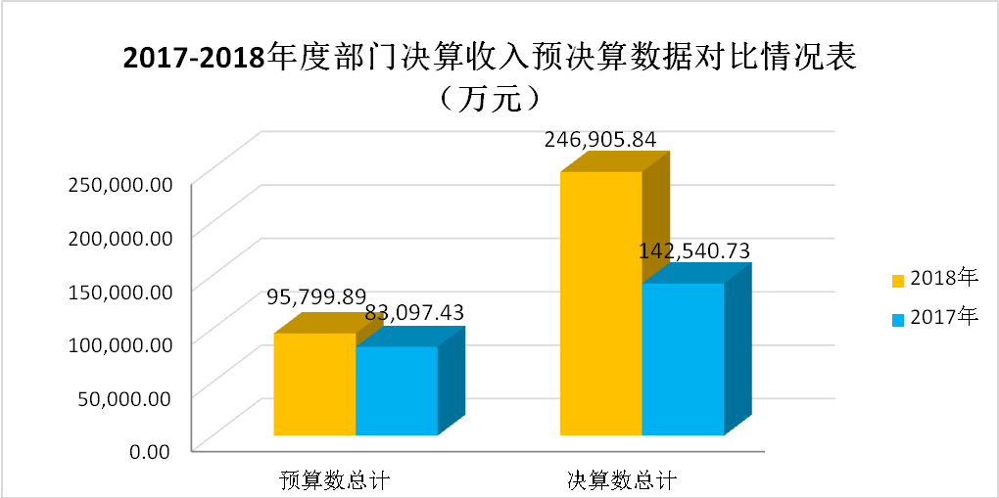
全县部门决算收入总额由财政拨款收入、上级补助收入、事业收入、经营收入、附属单位上缴收入及其他收入六部分构成。其中：财政拨款收入决算数为217,975.22万元，占总收入的88.28%；上级补助收入决算数为0万元，占总收入的0%；事业收入决算数为13,918.24万元，占总收入的5.64%；经营收入决算数为0万元，占总收入的0%；附属单位上缴收入决算数为0万元，占总收入的0%；其他收入决算数为15,015.91万元，占总收入的6.08%。

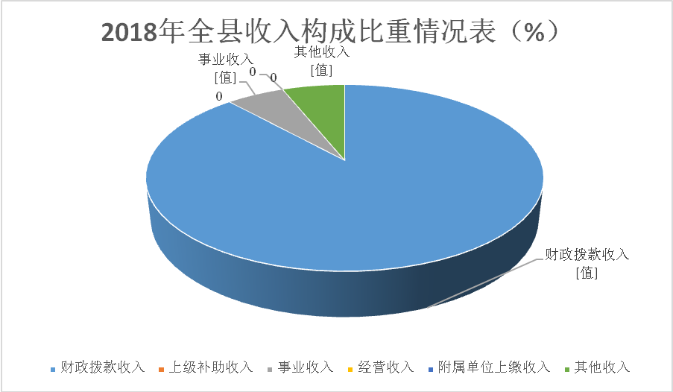
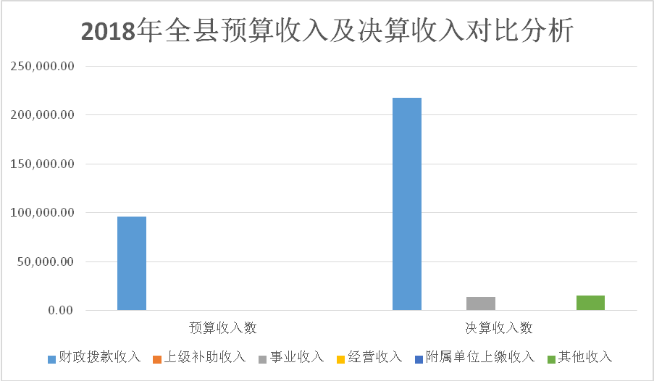
2、财政拨款收入预、决算对比分析评价
2018年全县部门财政拨款收入预算数为95,799.89万元，决算数217,975.22万元，差异率127.53%。2017年全县部门财政拨款收入预算数为83,068.17万元，决算数128,511.75万元，差异率54.71%。与2017年相比我县的预决算差异额有所增加。
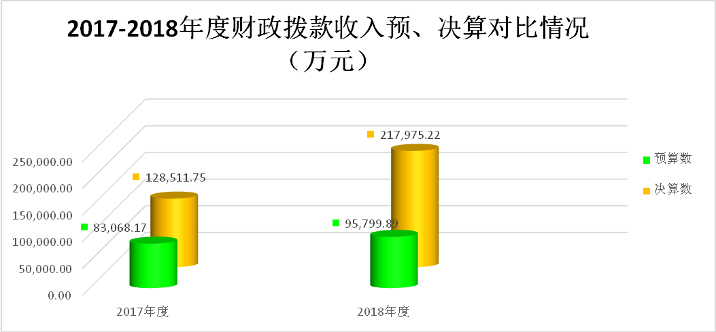

3、非财政拨款收入预、决算对比分析评价
2018年全县非财政拨款收入预算数为0万元，决算数28,934.15万元，非财政拨款收入主要为：事业收入、经营收入、其他收入。其中：事业收入主要为我县各医院及卫生院的住院费，门诊收入以及新疆昌吉州呼图壁县干河子林场的林木收入共计13,918.24万元；经营收入共计0万元；其他收入主要为呼图壁县财政局及组织部拨付给各单位的“访惠聚”工作队经费和公益性岗位津补贴；县卫计委拨给各医院、卫生院的全民体检经费；县教育局拨给各学校的继续教育经费、班主任津贴；呼图壁县畜牧兽医局拨给呼图壁县动物卫生监督所的动物防疫监督经费；昌吉州各上级单位拨来的费本级横向拨款：昌吉州残联拨到呼图壁县残疾人联合会的残疾人业务费；昌吉州财政局拨到呼图壁县住房和城乡建设局的“保障性住房”专项资金、“安居富民专项资金”；自治区拨到中共新疆昌吉州呼图壁县委员会办公室的大学生村官生活补助；昌吉州交通局拨给呼图壁县交通运输局的车购税用于一般农村路建设资金；昌吉州人社局拨给呼图壁县人力资源和社会保障局的南疆安置人员社保补贴、岗位补贴等；以及各上级单位拨来的援疆经费等。共计15,015.91万元；
呼图壁县其他收入的预算数为0万元，决算数15,015.91万元，其他收入本级横向财政拨款1,986.73万元，占其他收入13.23%；非本级财政拨款12,670.38万元，占其他收入84.38%；投资收益0万元；利息收入70.52万元，占其他收入0.47%；捐赠收入0万元，占其他收入0%；事业单位固定资产出租收入0万元；其他288.28元，占其他收入1.92%。
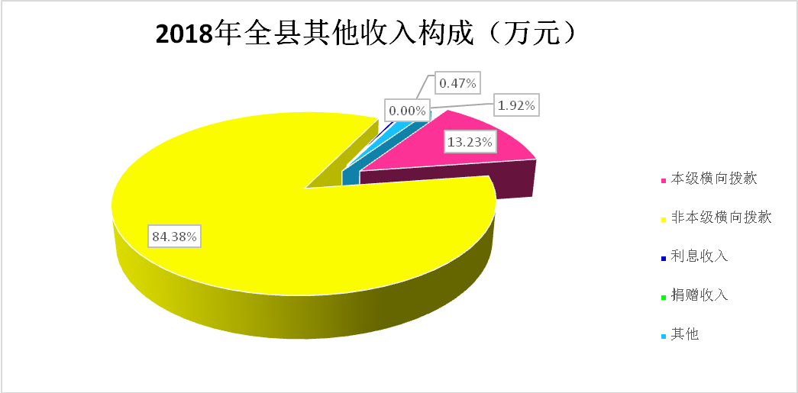

(二)支出预、决算对比分析评价
2018年全县支出预算95,799.89万元，决算数246,649.37万元，预决算差异率为157.46%。基本支出预算数94,238.39万元，决算数138,658.14万元，预决算率为47.13%，项目支出预算数1,561.50万元，决算数107,991.23万元，预决算差异率为6815.86%。
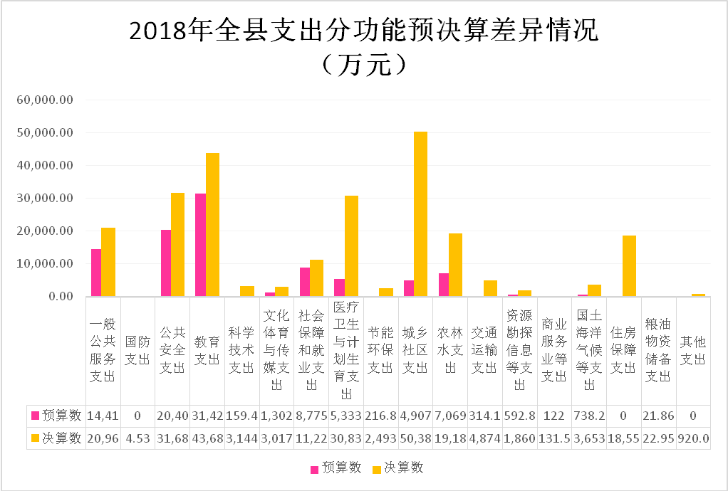

1.基本支出情况分析评价
2018年全县基本支出预算数94,238.39万元，决算数138,658.14万元，预决算支出差异率为47.13%，其中：财政拨款基本支出预算数94,238.39万元，决算数122,157.05万元，预决算差异率为29.63%。
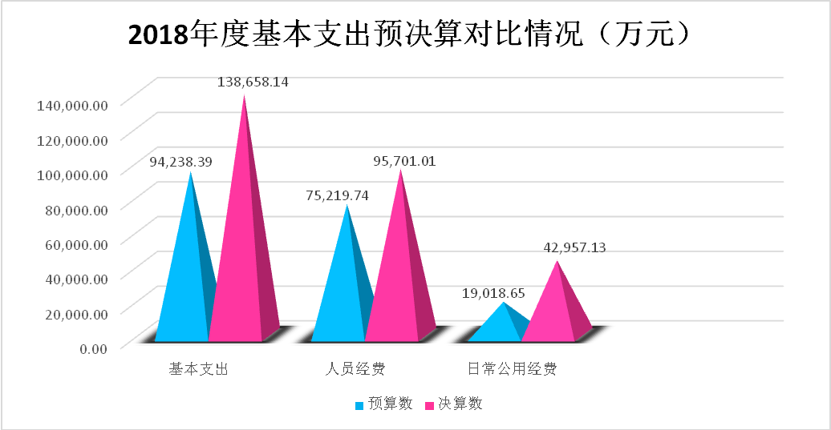

2.项目支出情况分析评价
全县项目支出预算数1,561.50万元，决算数107,991.23万元，预决算差异率为6815.86%，其中：财政拨款项目支出预算数1,561.50万元，决算95,818.17万元，预决算差异率为6036.29%。预决算差异主要为：2018年追加了项目资金，主要包括：新建公路项目拨款增加；盐池湾农场补贴支出增加；拨入115线、S201线苗木管护资金经费支出增加；基层医疗中医馆建设项目增加；支付这前年度工程款，本年森林植被恢复等项目支出增加；棚户区改造项目支出；农村危房改造项目拨款；保障性安居工程支出拨款；财政对基本医疗保险基金的补助拨款；公共卫生补助资金拨款，村医养老资金。
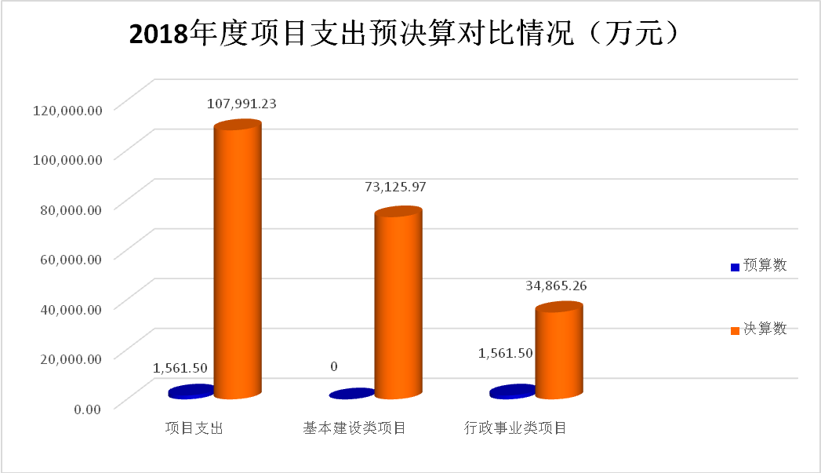

(三)收入支出结构分析
1、收入结构
2018年全县本年收入为246,909.37万元，其中：财政拨款收入217,975.22万元，占总收入88.28%；事业收入13,918.24万元,占本年收入5.64%；经营收入0万元,占总收入0%；其他收入15,015.91万元，占总收入6.08%。
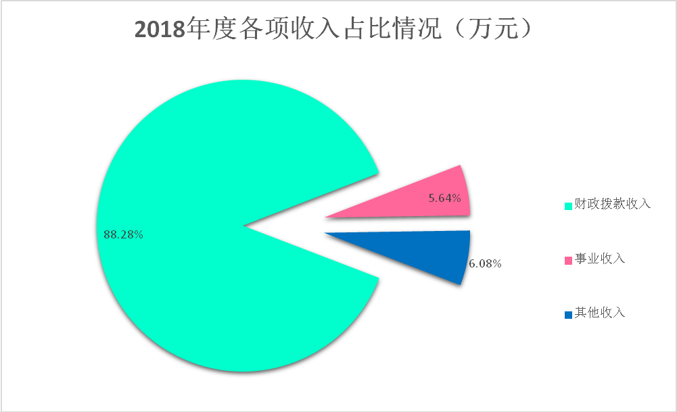

2、支出结构
2018年部门支出按来源分类，全县总支出为246,649.37万元，财政拨款支出217,975.22万元，占总支出88.38%，非财政拨款支出28,674.15万元，占总支出11.62%，部门单位支出基本靠财政拨款保障。
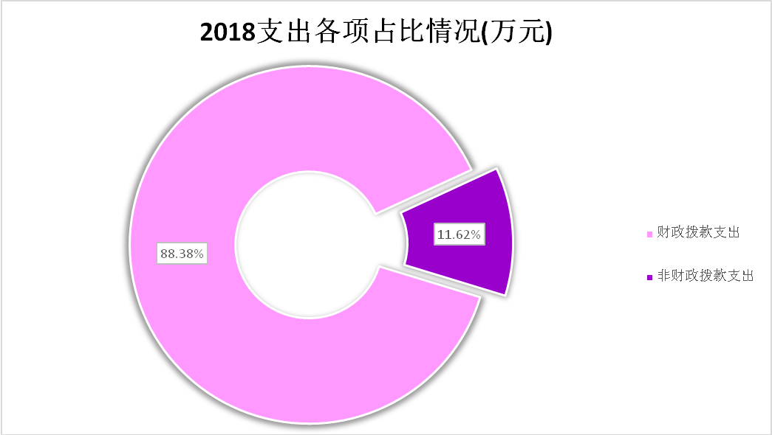

按照支出经济分类划分：基本支出和项目支出合计246,649.37万元，工资福利支出95,414.09万元，商品和服务支出57,889.32万元，对个人和家庭补助8,971.66万元，资本性支出（基本建设）12,033.43万元，其他资本性支出68,614.00万元，债务利息支出182.35万元，对企业补助支出3,544.52万元。
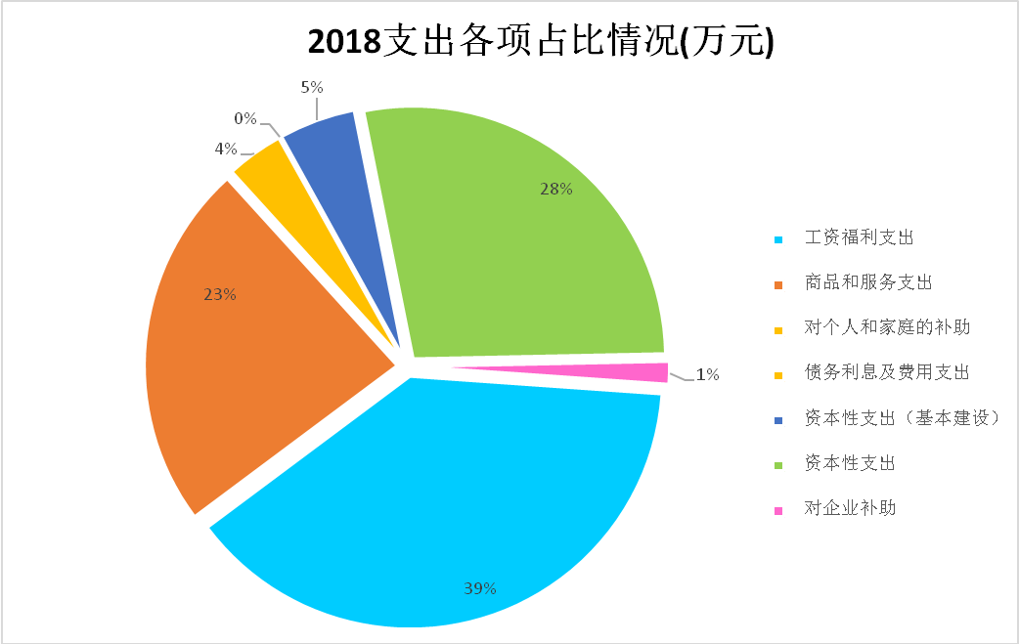

（四）项目资金收入支出分析
项目资金是为完成特定的行政任务或事业发展目标安排的支出，本表通过项目承担情况指标，分析部门年度项目经费承担情况及其合理性可行性。
(1)项目收入情况（万元）
功能科目 | 财政拨款项目收入 | 其他资金项目收入 | 功能科目 | 财政拨款项目收入 | 其他资金项目收入
合计 | 95,818.17 | 12,173.06 | 节能环保支出 | 1,955.04 | 0.00
一般公共服务支出 | 1,219.80 | 21.13 | 城乡社区支出 | 46,252.08 | 0.00
国防支出 | 4.53 | 0.00 | 农林水支出 | 12,578.32 | 0.00
公共安全支出 | 9,576.95 | 0.00 | 交通运输支出 | 1,710.94 | 2,975.05
教育支出 | 3,445.89 | 0.00 | 资源勘探信息等支出 | 1,074.23 | 0.00
科学技术支出 | 3,026.99 | 0.00 | 国土海洋气象等支出 | 266.00 | 0.00
文化体育与传媒支出 | 1,177.21 | 0.00 | 住房保障支出 | 9,409.22 | 9,150.00
社会保障和就业支出 | 1,596.61 | 11.87 | 其他支出 | 890.93 | 15.00
医疗卫生与计划生育支出 | 1,633.42 | 0.00

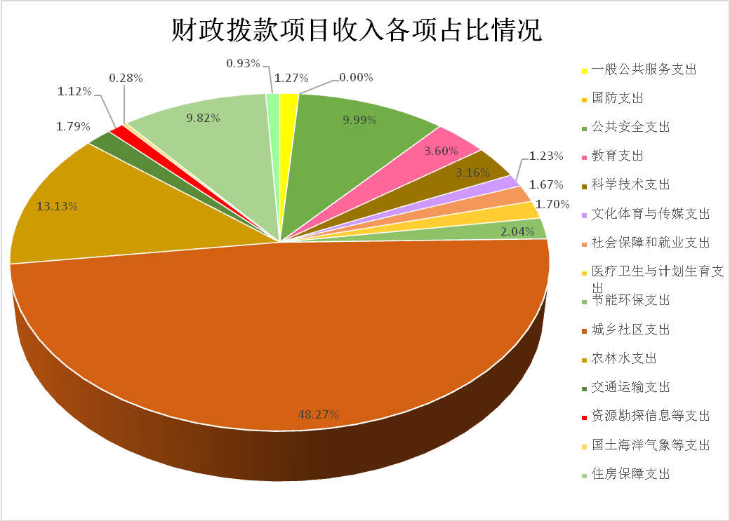
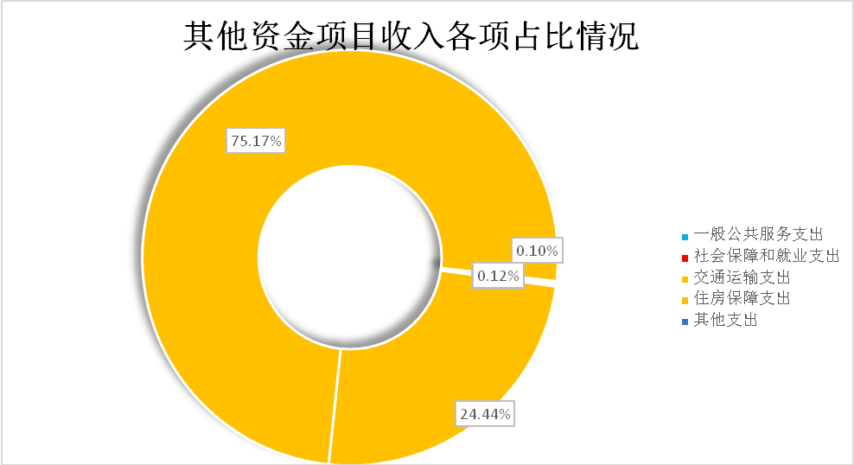

(2)项目支出情况（万元）
科目名称 | 财政拨款项目收入 | 其他资金项目收入 | 功能科目 | 财政拨款项目收入 | 其他资金项目收入
合计 | 95,818.17 | 12,173.06 | 节能环保支出 | 1,955.04 | 0.00
一般公共服务支出 | 1,219.80 | 21.13 | 城乡社区支出 | 46,252.08 | 0.00
国防支出 | 4.53 | 0.00 | 农林水支出 | 12,578.32 | 0.00
公共安全支出 | 9,576.95 | 0.00 | 交通运输支出 | 1,710.94 | 2,975.05
教育支出 | 3,445.89 | 0.00 | 资源勘探信息等支出 | 1,074.23 | 0.00
科学技术支出 | 3,026.99 | 0.00 | 国土海洋气象等支出 | 266.00 | 0.00
文化体育与传媒支出 | 1,177.21 | 0.00 | 住房保障支出 | 9,409.22 | 9,150.00
社会保障和就业支出 | 1,596.61 | 11.87 | 其他支出 | 890.93 | 15.00
医疗卫生与计划生育支出 | 1,633.42 | 0.00
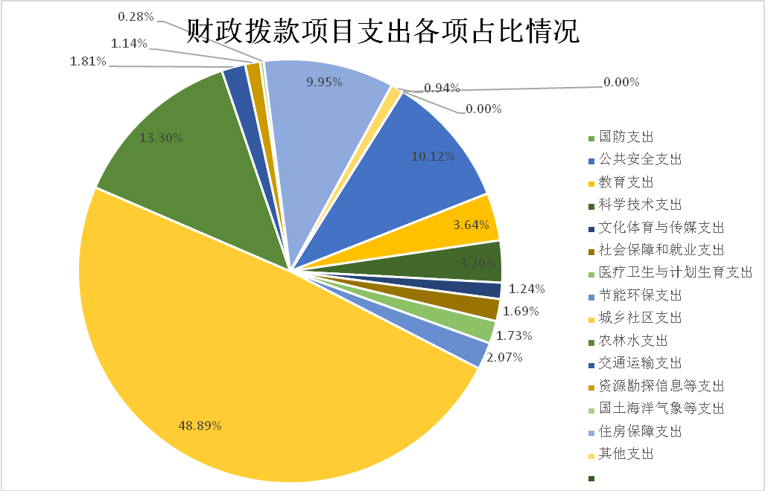
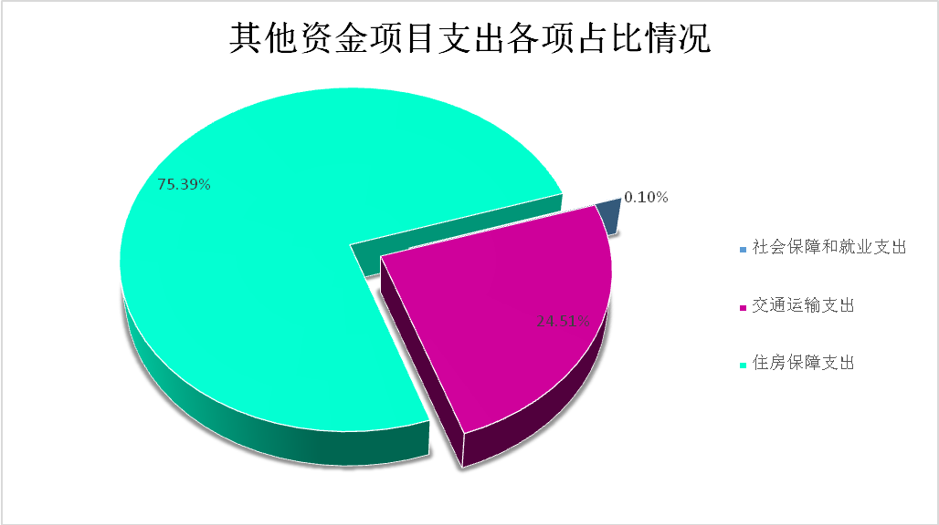

（五）收入支出上下年度对比分析
分析本地区全年收入，支出和结转结余规模，与上年决算对比情况，包括增减绝对值和幅度。收入总计包括本年收入、年初结转和结余以及用事业基金弥补收支差额，通过对单位收入、支出分项指标的上下年对比，分析收入支出的年度间变动情况及其主要因素。
- 收入支出结构及上年对比情况（万元）
收入项目 | 2018年 | 2017年 | 百分比 | 支出项目 | 2018年 | 2017年 | 百分比
一般公共服务支出 | 20,967.43 | 20,282.06 | 3.36% | 一般公共服务支出 | 20,967.43 | 20,282.06 | 3.36%
外交支出 | 0．00 | 0．00 | 0.00% | 外交支出 | 0.00 | 0.00 | 0.00%
国防支出 | 4.53 | 30.00 | -84.90% | 国防支出 | 4.53 | 30.00 | -84.90%
公共安全支出 | 31,682.45 | 19,274.37 | 64.38% | 公共安全支出 | 31,682.45 | 19,274.37 | 64.38%
教育支出 | 43,688.01 | 32,449.63 | 34.63% | 教育支出 | 43,688.01 | 32,449.63 | 34.63%
科学技术支出 | 3,144.01 | 3,159.51 | -0.49% | 科学技术支出 | 3,144.01 | 3,159.51 | -0.49%
文化体育与传媒支出 | 3,017.67 | 3,642.83 | -17.16% | 文化体育与传媒支出 | 3,017.67 | 3,642.83 | -17.16%
社会保障和就业支出 | 11,228.25 | 10,626.49 | 5.66% | 社会保障和就业支出 | 11,228.25 | 10,626.49 | 5.66%
医疗卫生与计划生育支出 | 30,479.89 | 19,610.08 | 55.43% | 医疗卫生与计划生育支出 | 30,832.92 | 20,768.08 | 48.46%
节能环保支出 | 2,493.92 | 4,893.91 | -49.04% | 节能环保支出 | 2,493.92 | 4,893.91 | -49.04%
城乡社区支出 | 50,383.49 | 9,234.21 | 445.62% | 城乡社区支出 | 50,383.49 | 9,234.21 | 445.62%
农林水支出 | 19,796.74 | 14,752.68 | 34.19% | 农林水支出 | 19,183.71 | 14,752.68 | 30.04%
交通运输支出 | 4,874.94 | 354.99 | 1273.26% | 交通运输支出 | 4,874.94 | 354.99 | 1273.26%
资源勘探信息等支出 | 1,860.79 | 2,541.25 | -26.78% | 资源勘探信息等支出 | 1,860.79 | 2,541.25 | -26.78%
商业服务业等支出 | 131.50 | 143.97 | -8.66% | 商业服务业等支出 | 131.50 | 143.97 | -8.66%
援助其他地区支出 | 0．00 | 0．00 | 0.00% | 援助其他地区支出 | 0.00 | 0.00 | 0.00%
国土海洋气象等支出 | 3,653.55 | 899.22 | 306.30% | 国土海洋气象等支出 | 3,653.55 | 899.22 | 306.30%
住房保障支出 | 18,559.22 | 228.40 | 8025.75% | 住房保障支出 | 18,559.22 | 228.40 | 8025.75%
粮油物资储备支出 | 22.95 | 33.08 | -30.62% | 粮油物资储备支出 | 22.95 | 33.08 | -30.62%
其他支出 | 920.02 | 384.06 | 139.55% | 其他支出 | 920.02 | 384.06 | 139.55%
债务还本支出 | 0．00 | 0．00 | 0.00% | 债务还本支出 | 0．00 | 0.00 | 0.00%
合计 | 246,909.37 | 142,540.73 | 73.22% | 合计 | 246,649.37 | 143,698.74 | 71.64%
2018年度，全县收入年初预算数为95,799.89万元，2017年度，全县收入年初预算数为83,097.43万元，2018年较2017年对比增加15.29%,变动原因为①2018年全县进行人员调标增资；②呼图壁县公安局增加协警人员补助及社保；③新疆昌吉州中国共产党呼图壁县纪律检查委员会增加维修改造办案点经费；④2018年呼图壁县第二幼儿园新增2个分园；⑤呼图壁县住房和城乡建设局本年新增南疆环卫工人及新招录同共同酬人员经费；⑥卫生局全民健康体检收入增加；⑦呼图壁县2018年度新增新疆中共呼图壁县委员会宣传部、新疆中共呼图壁县呼委员会政法委员会、新疆昌吉州中共呼图壁县委员会网络安全和信息化领导小组办公室、新疆昌吉州呼图壁县职业技能教育培训服务管理局四家单位。
2018年度，全县支出年初预算数为95,799.89万元，2017年度，全县支出年初预算数为83,097.43万元，2018年较2017年对比增加15.29%，调整原因为①呼图壁县公安局增加协警人员补助及社保支出；②城镇职工大额医疗补助列入及调整基本工资、艰苦边远津贴；③本年新增南疆安置人员及新招录同共同酬人员经费；④全民健康体检项目支出增加；⑤本年新增4家单位，人员增加，支出项目增加。

2.2018年度收入与2017年度收入对比情况：2018年度收入情况：2018年全县部门总收入（不含代列支资金）246,909.37万元：其中财政拨款收入217,975.22万元，上级补助收入0万元，事业收入13,918.24万元，经营收入0万元，其他收入15,015.91万元。2017年度：2017全县部门总收入（不含代列支资金）142,540.73万元：其中财政拨款收入128,511.75万元，上级补助收入173.61万元，事业收入13,525.57万元，经营收入0万元，其他收入329.81万元。
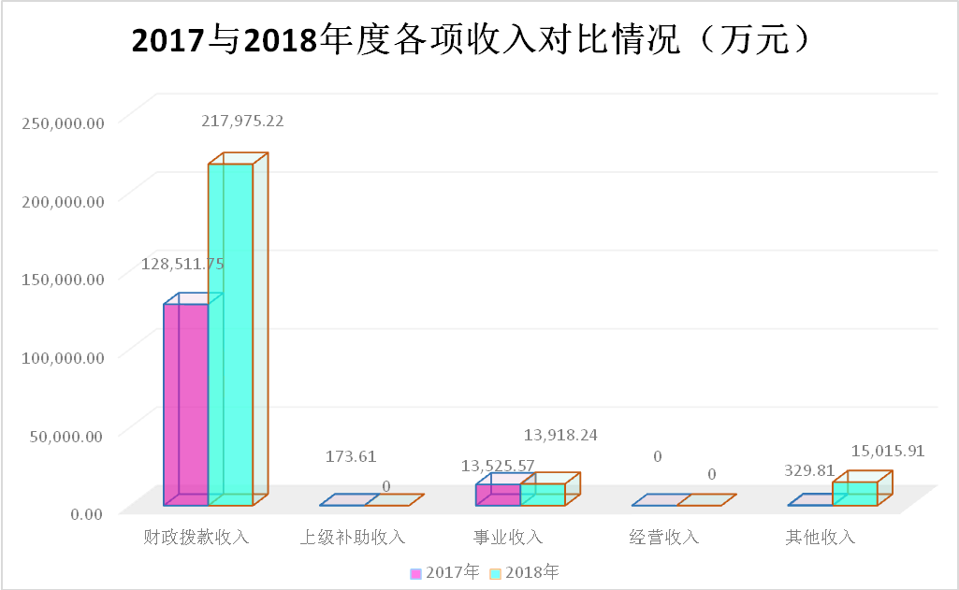
3.2018年度支出与2017年度支出对比情况：2018年全县部门总支出（不含代列支资金）246,649.37万元：其中基本支出138,658.14万元，项目支出107,991.23万元，经营支出0万元。2017年度全县部门总支出（不含代列支资金）143,698.74万元：其中基本支103,825.16万元，项目支出39,873.58万元，经营支出0万元。
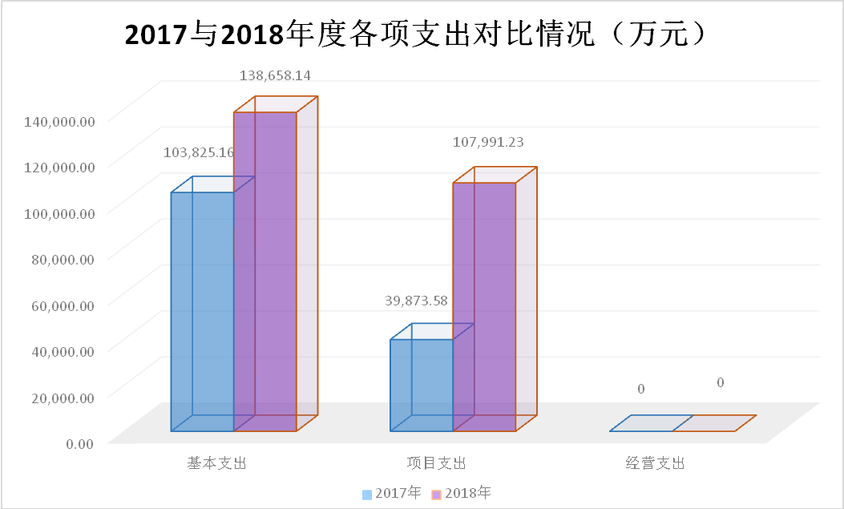

4.2018年度结转结余与2017年度结转结余对比情况：2018年全区部门总结余（不含代列支资金）613.03万元：其中基本支出结转613.03万元，项目支出结转和结余0万元。2017年全区部门总结余（不含代列支资金）0万元：其中基本支出结转0万元，项目支出结转和结余0万元。2018年结转结余资金较2017年结转结余资金增多613.03万元。年末结转结余增加的原因主要为新疆昌吉州呼图壁县干河子林场其他林业支出结余增加。
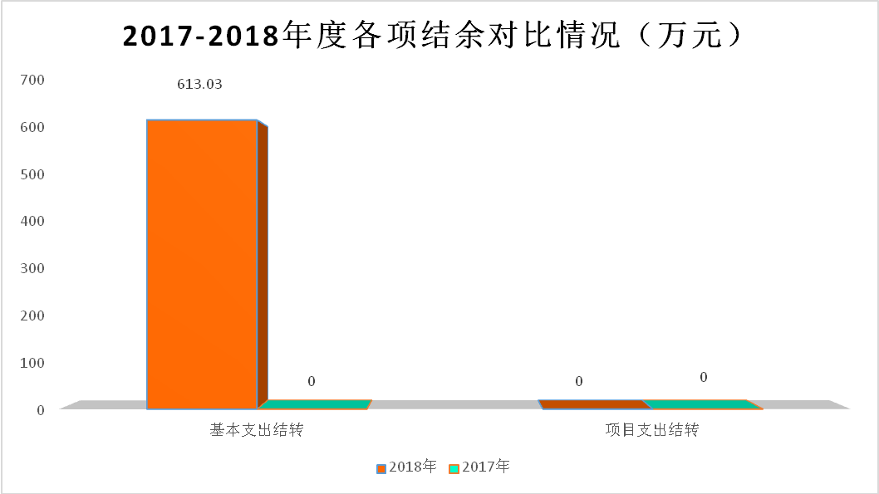

（六）财政拨款收入支出上下年度对比分析
本年收入仅指当年预算财政拨款，不包括上年结转和结余；本年支出包括使用当年预算财政拨款及上年结转和结余安排的支出，通过对单位财政拨款收入、支出的上下年对比，分析财政拨款收入支出的年度间变动情况及其主要因素。

- 财政拨款收入结构上下年对比分析情况
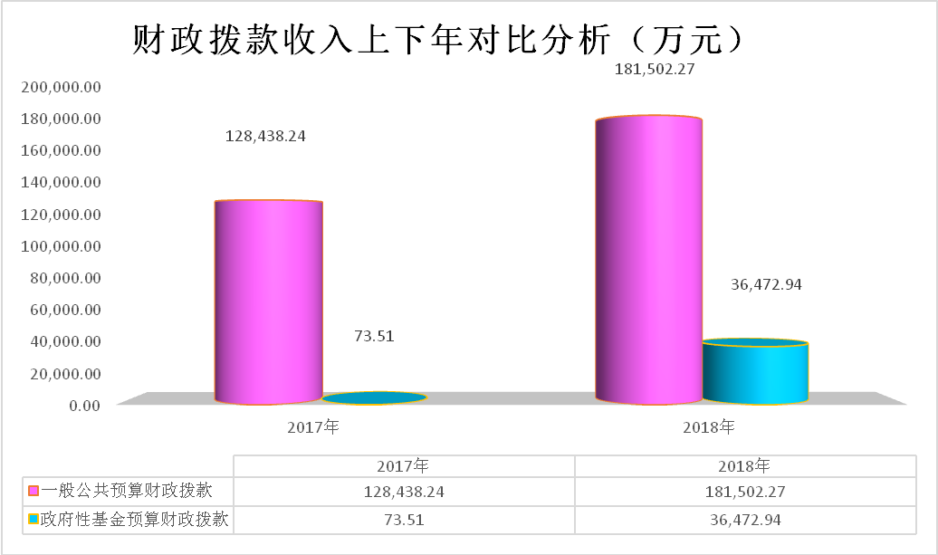

2.财政拨款支出结构、上下年对比分析情况（万元）
支出项目 | 2018年度 | 2017年度 | 百分比 | 支出项目 | 2018年度 | 2017年度 | 百分比
一般公共服务支出 | 19,885.64 | 20,218.07 | -1.64% | 城乡社区支出 | 50,100.62 | 9,220.42 | 443.37%
国防支出 | 4.53 | 30.00 | -84.90% | 农林水支出 | 18,732.40 | 14,331.78 | 30.71%
公共安全支出 | 31,676.19 | 19,271.31 | 64.37% | 交通运输支出 | 1,878.09 | 341.96 | 449.21%
教育支出 | 43,601.08 | 32,245.70 | 35.22% | 资源勘探信息等支出 | 1,830.43 | 2,540.50 | -27.95%
科学技术支出 | 3,143.92 | 3,159.36 | -0.49% | 商业服务业等支出 | 131.49 | 143.96 | -8.66%
文化体育与传媒支出 | 2,950.29 | 3,565.23 | -17.25% | 国土海洋气象等支出 | 3,396.81 | 897.98 | 278.27%
社会保障和就业支出 | 11,134.80 | 10,625.62 | 4.79% | 住房保障支出 | 9,409.22 | 228.40 | 4019.62%
医疗卫生与计划生育支出 | 16,714.77 | 6,381.47 | 161.93% | 粮油物资储备支出 | 22.90 | 32.27 | -29.04%
节能环保支出 | 2,467.01 | 4,893.67 | -49.59% | 其他支出 | 895.02 | 384.06 | 133.04%
债务还本支出 | 0.00 | 0.00 | 0.00%
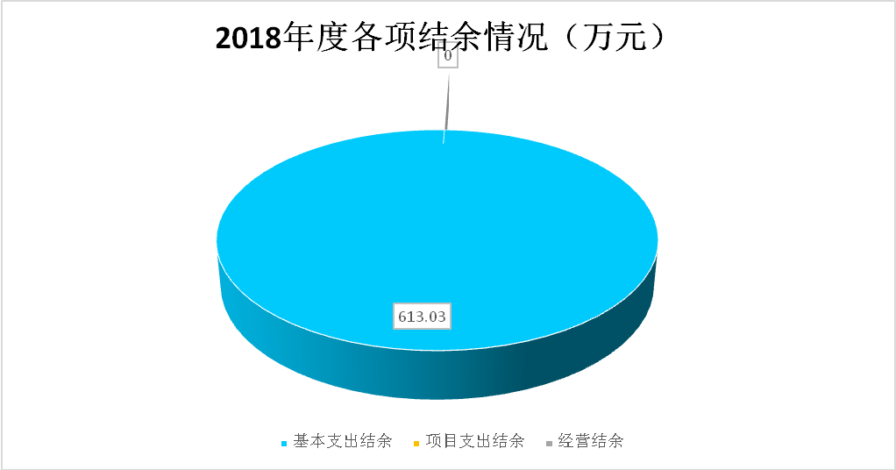
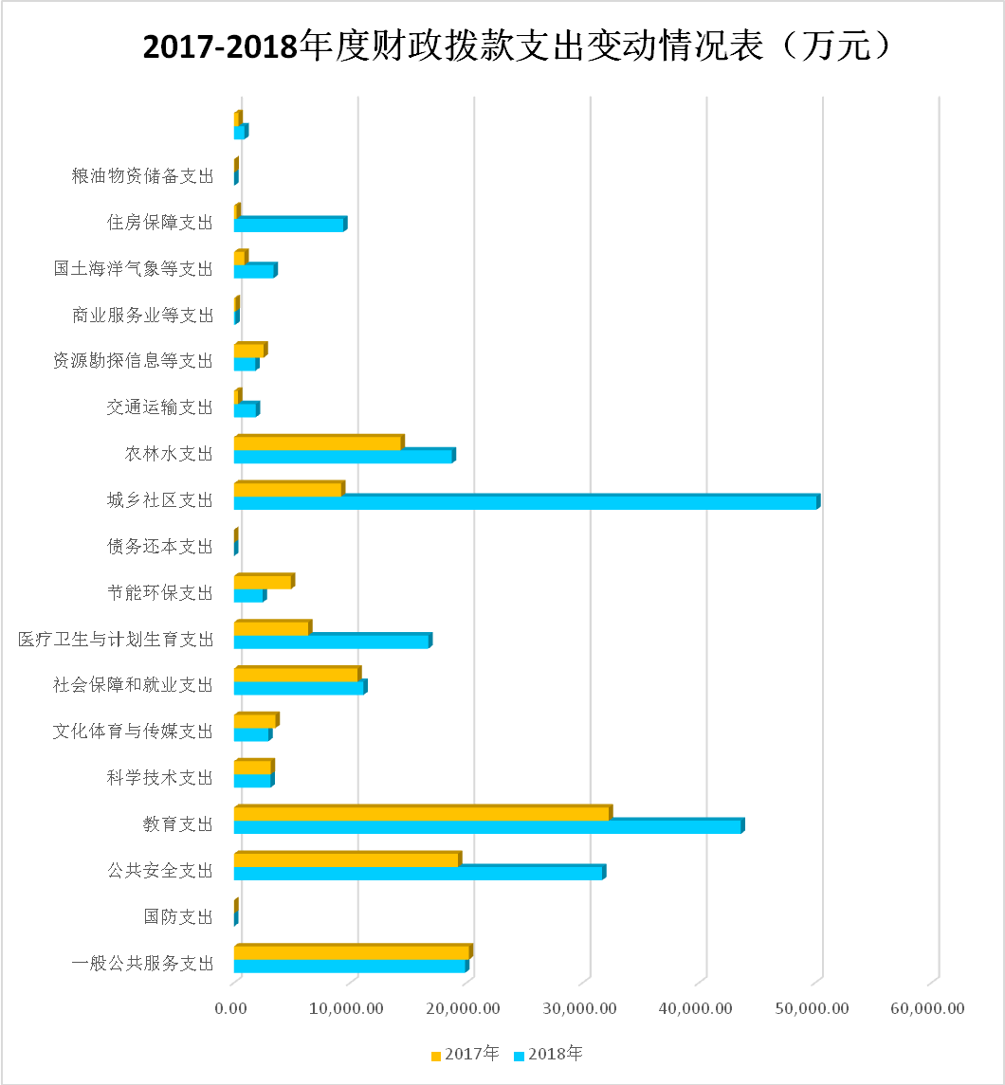

（七）年末结转和结余及事业单位基金结余分析表
通过单位年末结转和结余指标，分析单位预算编制合理性及预算执行情况，了解结余资金在各单位的分布，以合理有效地利用这些资金。通过年末事业基金、专用基金结余增减变动指标，分析单位两项基金滚存情况。
1.2018年度年末结转结余情况（万元）：
2018年全县部门总结余（不含代列支资金）613.03万元：其中基本支出结转613.03万元，项目支出结转和结余0万元，经营结余0万元。

2.2017-2018年度年末结转结余情况（万元）：
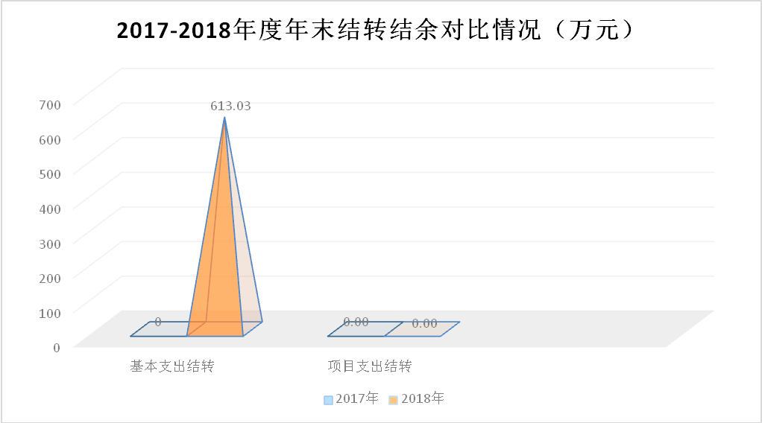
2018年度结转结余与2017年度结转结余对比情况：2018年全区部门总结余（不含代列支资金）613.03万元：其中基本支出结转613.03万元，项目支出结转和结余0万元。2017年全区部门总结余（不含代列支资金）0万元：其中基本支出结转0万元，项目支出结转和结余0万元。2018年结转结余资金较2017年结转结余资金增多613.03万元。年末结转结余增加的原因主要为新疆昌吉州呼图壁县干河子林场其他林业支出结余增加。

3.事业基金增减变动情况及与上年对比情况
2018年度全县事业基金为909.95万元，2017年度为1,350.98万元，较2017年减少441.03万元。变动主要原因为新疆昌吉州呼图壁县文化体育广播影视局在2018年进行机构改革，账户合并，事业单位事业基金增加；新疆昌吉州呼图壁县社会保险管理局本年调整人员基本工资、艰苦边远津贴支出增加，事业基金弥补收支差额；新疆昌吉州呼图壁县人民医院因门诊和住院人次减少，事业基金弥补亏损622万元，导至减少；新疆昌吉州呼图壁县项目代建管理局本年严格控制各项经费支出。负债增加数额较大，用事业基金弥补收支差额。
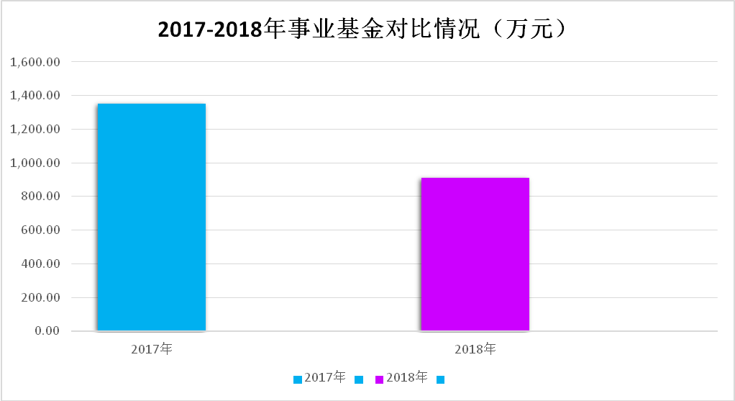

（八）人均支出分析
分析人员性质（在职、离退休）、基本工资、津补贴、奖金绩效工资、离退休费、日常公用经费、基本支出办公费情况，与上年人均对比情况，包括增减绝对值和幅度。
2018年度全县在职人员4,638人，离休人员10人，人均工资福利支出20.57万元。人均离退休费32.06万元，其中：基本支出人均29.83万元，人均人员经费20.59万元，人均日常公用经费9.26万元。一般公共预算财政拨款基本支出和项目支出人均工资福利支出为19.30万元，人均离退休费32.00万元。其中：基本支出人均26.28万元。人均人员经费19.27万元，人均日常公用经费7.07万元。
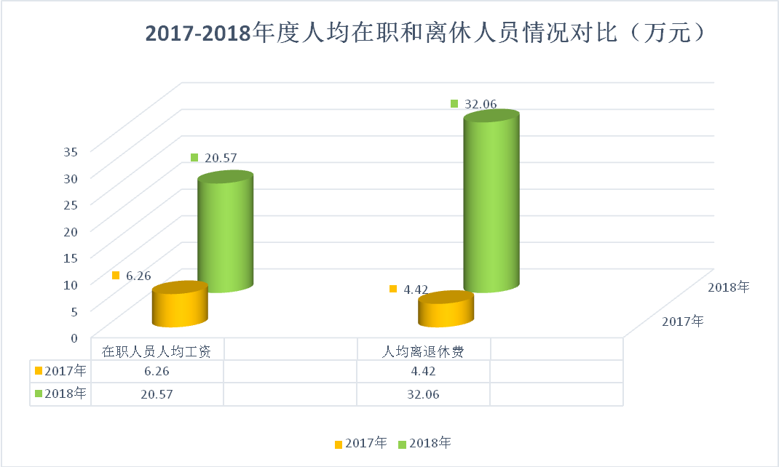

（九）机构和人员增减变动分析
通过对机构、人员情况的上下年对比，分析机构、人员配置的控制力度。分析地区独立编制机构情况，人员编制及实有人员情况。
1.年末独立核算机构数结构及对比情况
2018年全县独立机构128个，行政机构46个，事业机构82个。

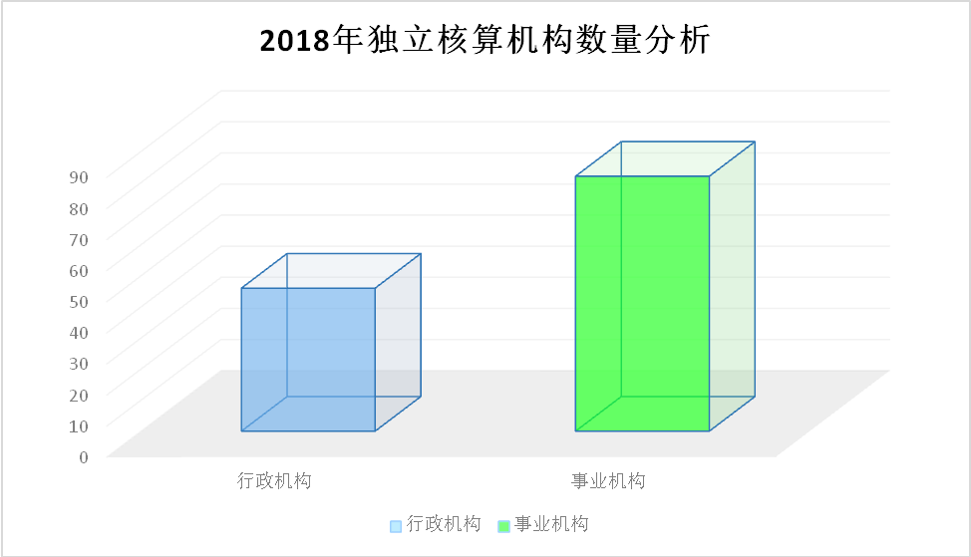

2.本地区独立编制机构情况可与本地区编制管理部门相关数据进行对比分析。
2018年度全县独立编制机构数159个，行政独立编制机构数56个，事业独立编制机构数103个。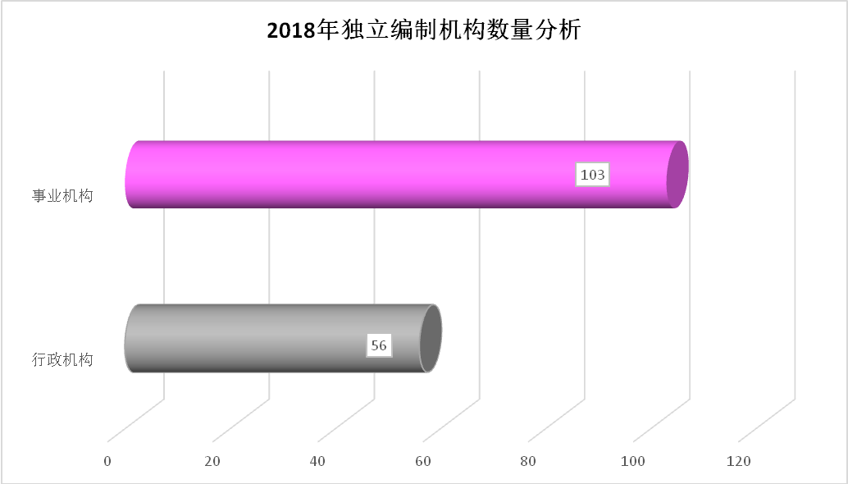

3.2018年度全县行政编制数1,075个较上年度增加7人，其中工勤编制56个，较上年减少25个，事业编制数3,559个,较上年度减少106个，其中参照公务员法管理人员276个较上年减少40人。
年末编制人数 | 本年度 | 上年度 | 比上年增减 | 增减％
行政人员 | 1,075 | 1,068 | 7 | 0.66%
其中：行政工勤人员 | 56 | 81 | -25 | -30.86%
事业人员 | 3,559 | 3,665 | -106 | -2.89%
其中：参照公务员法管理人员 | 276 | 316 | -40 | -12.66%
合计 | 4,634 | 4,733 | -99 | -2.09%

4.本地区一般公共预算财政拨款（补助）开支人员情况：可分人员性质、分预算管理级次、分单位性质等进行分析，并与编制管理部门相关数据进行对比分析。
2018年度行政在职人员975人，事业在职人员3,663人，离休人员10人，其他人员759人，遗属人员62人。
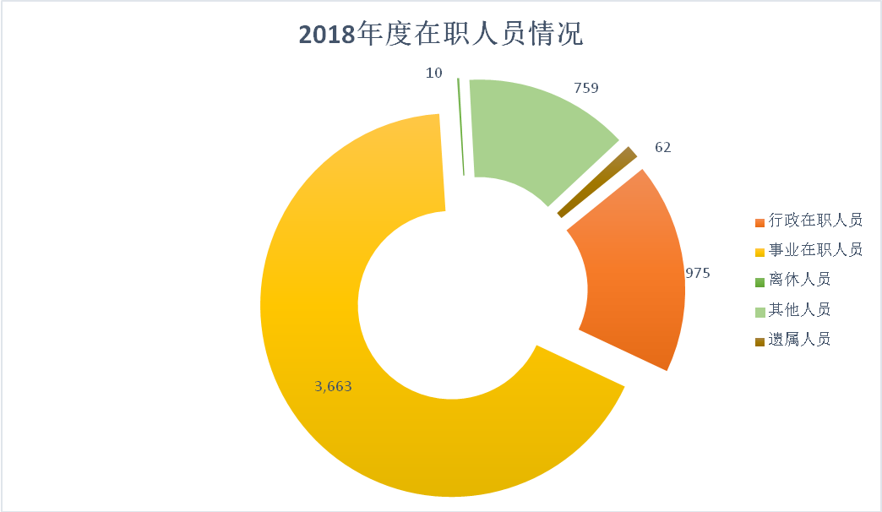

（十）资产负债变动情况分析
分析地区资产负债结构，与上年对比情况，包括增减绝对值和幅度。
1．本地区资产负债结构分析：可分部门、单位性质、预算管理级次、资产负债具体构成等进行分析，计算相关数据占总额的比重。
2018年度全县资产合计为366,284.80万元，负债合计为91,160.63万元，净资产合计为275,124.17万元。
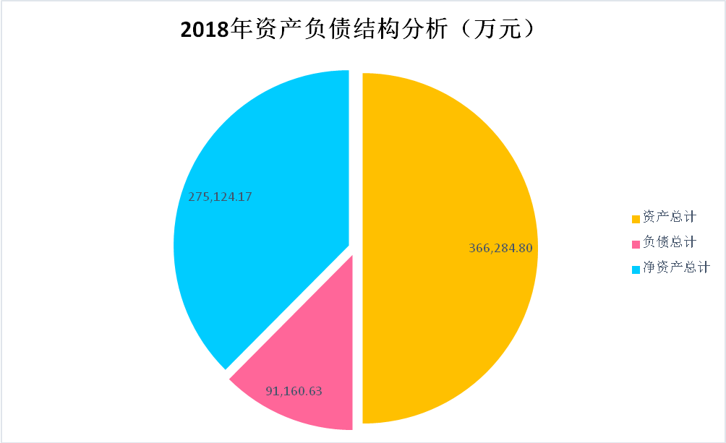

2．本地区资产负债变动分析：
2018年度全县资产合计为366,284.80万元，较2017年度增117,676.08 万元。负债合计为91,160.63万元，较2017年度增加13,699.91 万元。净资产合计为275,124.17万元。较2017年度增加103,976.17 万元。增减变化原因为：呼图壁县第二幼儿园2018年增加2个分园，增加设备投入，资产增加；呼图壁县交通运输局新建公路增加，在建工程增加；新疆昌吉州中国共产党呼图壁县委员会党校迁址，新建办公楼审计加入固定资产；呼图壁镇幼儿园本年度将分园的固定资产都计入总园的资产账户中，包括了12个教学班的所有设施设备，所以资产增加较多。呼图壁县煤炭工业管理局经17年审计，将建设瓦斯监测监控中心平台资产（222万元）录入固定资产系统中，固定资产增加；本县7个乡镇政府本年进行村集体账户资金、财政所账户资金合并基本户，因此资产增加；以及各单位购入新固定资产等。
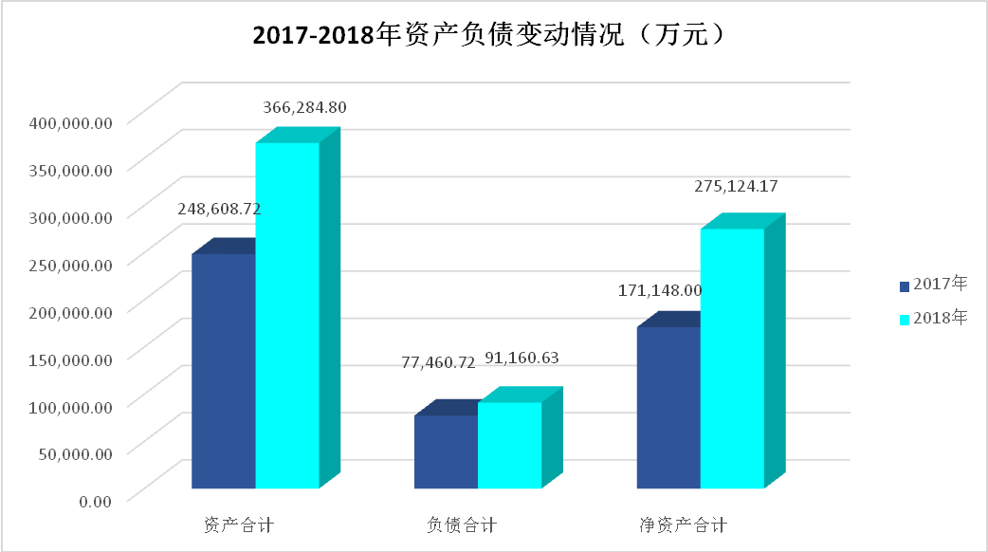

二、部门决算量化评价情况

1.部门量化评价表
部门决算量化评价表
单位名称：新疆昌吉州呼图壁县2018年部门决算（汇总）
评价指标 |  |  |  |  |  | 计算值 | 得分
一级指标 |  | 二级指标 |  | 三级指标 |  | 计算值 | 得分
名称 | 权重 | 名称 | 权重 | 名称 | 权重 | 计算值 | 得分
预算编制及执行情况 | 80 | 预算编制的准确完整性 | 25 | 财政拨款收入预决算差异率 | 5 | 127.53 | 0.0
 |  |  |  | 非财政拨款收入预决算差异率 | 10 | 0.00 | 0.0
 |  |  |  | 年初结转和结余预决算差异率 | 5 | 0.00 | 5.0
 |  |  |  | 人员经费预决算差异率 | 3 | 27.23 | 0.0
 |  |  |  | 公用经费预决算差异率 | 2 | 125.85 | 0.0
预算编制及执行情况 | 80 | 预算执行的有效性 | 45 | 人员经费预算执行差异率 | 10 | -0.18 | 9.5
 |  |  |  | 公用经费预算执行差异率 | 10 | -2.55 | 9.5
 |  |  |  | 财政拨款结转和结余率 | 10 | 0.00 | 10.0
 |  |  |  | 财政拨款结转和结余上下年变动率 | 5 | 0.00 | 4.5
 |  |  |  | 财政收回存量资金占上年财政拨款结转和结余比重 | 5 | 0.00 | 5.0
 |  |  |  | “三公”经费支出预决算差异率 | 5 | -30.72 | 5.0
预算编制及执行情况 | 80 | 预算编制及执行的规范性 | 10 | 项目支出中开支在职人员及离退休经费比重 | 10 | 4.94 | 7.5
财务状况 | 15 | 资产状况 | 7 | 资产类往来款变动率 | 7 | 16.21 | 5.0
财务状况 | 15 | 负债状况 | 8 | 负债类往来款变动率 | 6 | 17.46 | 4.0
 |  |  |  | 事业单位借款变动率 | 2 | 23.34 | 0.0
人员情况 | 5 | 在职人员控制 | 3 | 在职人员控制率 | 3 | 100.09 | 2.5
人员情况 | 5 | 财政拨款（补助）人员控制 | 1 | 一般公共预算财政拨款（补助）人员增减率 | 1 | -2.35 | 1.0
人员情况 | 5 | 其他人员控制 | 1 | 其他人员增减率 | 1 | 4,960.00 | 0.0
合计 | 100 | — | 100 | — | 100 | — | 68.5

2.基于2018年度部门决算量化评价表的得分，描述现状，分析原因，提出改进改善措施
全县收入预决算差异率相对其他地区差异率比较高。全县财政拨款收入预决算差异率较高、非财政拨款收入预决算差异率为0，年初结转和结余预决算差异率为0，反映出全县全口径预算编制有待改善，年初部门编报预算收支范围应更加准确。

三、部门决算分析评价工作开展情况和结果运用情况

（一）开展情况和运用情况
健全和完善预算体系。依法编制一般公共预算和政府性基金预算，按不低于15%的比例将国有资本经营预算划入一般公共预算，完善社会保险基金预算编报机制，初步建立了全口径政府预算体系。
依法组织财政收入。加强税收管理，实行社会综合治税，严格减免税管理。加大各类资源资产类非税收入的征缴、监管力度。实行参股入股央企投入和效益挂钩机制，实现地方参与分享税收收入。

（二）存在的问题及原因、下一步计划
1. 深入贯彻学习党的十九大精神和习近平总书记参加十二届全国人大五次会议新疆代表团审议时的重要讲话精神，贯彻落实到财政工作中，从思想上、政治上严格要求，增强凝聚力，不断提高干部素质和能力。
2.全力做好组织收入工作。2019年一般公共预算收入计划按照5%的增幅，全力保障各项支出。要充分发挥各部门的主观能动性，调动执收部门积极性，落实收入责任制，做到依法征收、应收尽收。严格执行现有行政事业性收费、政府性基金管理制度，不得随意减免。不断壮大财政实力，挖掘增收潜力，促进财政增收，为区域经济发展提供财力保障；2.优化财政支出结构，提高财政支出效益。
3.进一步调整优化支出结构，预算安排优先保障工资、津贴补贴、机构运转等基本支出。足额保障重点支出，对呼图壁县重大基础设施建设、农业、教育、社会保障和就业、科技、文化、环境保护、基层组织建设、维护稳定等重点支出足额予以保障。严格控制一般性支出。
4. 完善政府预算管理体系。实行全口径政府预算管理，全面准确地反映政府各项收支情况，确保政府性基金预算、国有资本经营预算、社保基金预算与一般公共预算相衔接。
5.推进预算绩效管理。逐步树立绩效管理理念，建立绩效管理机制，加强绩效评价结果应用，并作为安排支出预算的重要依据。提高财政预算统筹能力，增强财政投入的针对性、有效性和可持续性。
6.健全覆盖所有政府性资金和财政运行全过程的监督机制，进一步发挥财政、审计、纪检监察等部门的协同作用，在资金监管中联合发力，突出对财政资金的专项审计和监管，不断规范财政资金拨付、使用和管理行为，自觉主动接受人大和社会监督，全面推进预决算信息公开，提高财政工作透明度，打造“阳光”政府。

（三）对部门决算分析表和量化评价表内相关计算方法、统计口径的意见和建议
本年新参数下发较晚，我县各预算单位已审核汇总完毕，才下发更新参数，延误我县数据审核、汇总、上报时间。建议进一步完善报表参数，并尽早下发参数，提高决算编审效率。

